ЯРМАРКА
На Руси всегда любили ярмарку. Она имела свои традиции.
Здесь устраивали народные гуляния, игры, песни, шутки.
Вот и мы приглашаем окунуться в атмосферу русских забав,
которые всегда проходили с бурным весельем, радостью и размахом.

Под музыку выбегают две сороки.

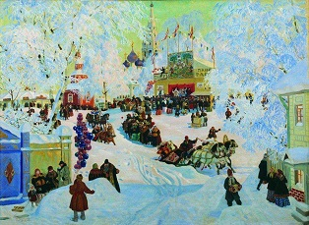
Вед. Две сороки повстречались

И тот час же растрещалсь!:
1. Я на ярмарку летала,

Там обновку покупала –

Алые сапожки

С камушком сережки.
2. Расскажу я о своем:

В городе была я днем

Там топила печку

И варила гречку.

Ча-ча-ча, ча-ча-ча!

Печка очень горяча!

Вед. Растрещались две подруги

Позабыли друг о друге

Очень громко растрещались

Очень скоро распрощались.
(улетают под музыку)

А мы на ярмарку спешим

Побывать мы там хотим!
( Из- за занавеса с разных сторон)

1. Тара-Ра, тара-Ра! Начинать уже пора!
2. Будут сказки – приготовьте глазки!
3. Будет потеха – не лопните от смеха!
4. Ярмарка открывается - веселье начинается!

Выбегает ПЕТРУШКА.
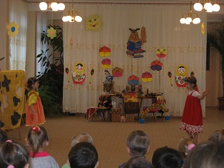

Эй, белобрысый, из первого ряда!

Ты не узнал меня с первого взгляда?

Думаешь, что я игрушка?

Да я, петрушка!

Остер колпачок, еще острей язычок!

Ох, и посмеюсь я сейчас над вами,

Да так. Что и вы захохочете с нами!

Я ж на ярмарку ходил

Себе дудочку купил!
( показывает и начинает имитировать
игру на ней)
« КОЛЯДА – ЗАИНЬКА»
( все дети двигаются змейкой под музыку. Потом танцуют и
становятся в рассыпную)

Вперед выбегают ЗАЗЫВАЛЫ
1.Тары – бары, растабары

Есть хорошие товары

Не товар – а сущий клад!

Разбирайте нарасхват!

2.по дешевке продаем

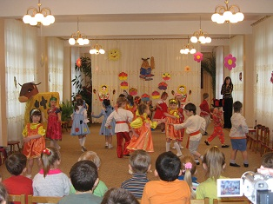
Чуть не даром отдаем!

Давай. Подходи

И других приводи!
3. Яблочки садовые

Яблочки румяные

Груши, ананас

Набирайте про запас!

4. Вот подарки для друзей

Налетайте поскорей,

Озорные все зверушки

Самодельные игрушки!
5. Платки, гребешки,

Расписные петушки,

Небольшой расход

Подходи честной народ!

Вед. Ну и что за товар!

И тот хорош, и другой хорош! Выбирай. Который хошь!

Расступись честной народ!

Старик корову продает!
( все дети садятся на стульчики)
СКАЗКА « КАК СТАРИК КОРОВУ ПРОДАВАЛ»
1 часть.

Ведущая: На рынке корову старик продавал, никто за корову цены не давал.

Хоть многим была коровенка нужна,но видно не нравилась людям она.

Покупатель: Хозяин,продашь ли корову свою?

Старик: Продам, я с утра с ней на рынке стою.

Покупатель: Не много ли просишь старик за нее?

Старик: Да где наживиться, вернуть бы свое!

Покупатель: Уж больно твоя коровенка худа!

Старик: Болеет проклятая. Прямо беда!

Покупатель: А много ль корова дает молока?

Старик: Да мы молока не видали пока.

Ведущая: Весь день на базаре старик торговал, никто за корову цены не давал.
Ведущая: Ярмарка начиналась осенью. Из деревень везли сельские жители в город свой товар на продажу. Ярмарка собирала много народу! Были там балаганщики – артисты. Которые давали веселые представления, были и продавцы и покупатели!
Торговец с лотком: А вот и платочки, для мамы и дочки,
Подходи. Налетай, торопись. Покупай!

Вед. Танцев много в этом мире
Все не сможем сосчитать
Круг по шире, круг по шире!
Снова будем танцевать!

« ТАНЕЦ - ИГРА С ПЛАТОЧКАМИ»
( девочки платки на голову, мальчики на шею и расходятся на две шеренги)
Вед. Народ приходил на ярмарку не только купить что то, но и повеселиться. Были и зеваки – на языки остры. Никого мимо не пропустят!

ДРАЗНИЛКИ:

1.Антошка. Антошка 2. Борька, Борис
Соломенная ножка, На ниточке повис,
Сам с ноготок, голова с локоток! Ниточка трещит, а Боренька пищит!

3.Баловень Жора сидел на заборе, 4. Витя, Витя, Вителя! Съел корову и теля,
Сидел и дразнился, с забора свалился! И 12 поросят, только хвостики торчат!

5. Миронушка, Мирон! Полна пазуха ворон! 6. Ай, гу-гу. Ай, гу-гу, не кружись на лугу,
Выглянул в окошко, голова с лукошко На лугу то лужица голова закружится
Нос крючком. Волоса клочком! Прямо в лужу упадешь, мокрый к ужину

Придешь!

Ты б на ярмарку сходил, да себе дудочку

Купил!
« НА ЗЕЛЕНОМ ЛУГУ»

Зазывалы:

Снова ярмарка шумит, пряники с конфетами,

Весь народ товар глядит – люди разодетые.

Вед. А старик то все стоит с коровой.

( начинается вторая часть « Как старик корову продавал» С. Михалков)

Вед. Один паренек пожалел старика…

Паренек: Папаша, рука у тебя не легка!

Я возле коровы твоей постою,

Авось продадим мы скотинку твою.

Вед. Идет покупатель с тугим кошельком, и вот уж торгуется он с пареньком.

Покупатель: Корову продашь?

Паренек: Покупай. Коль богат! корова гляди – не корова – а клад!

Покупатель: Да так ли? Уж выглядит больно худой!

Паренек: не очень жирна, но хороший удой!

Покупатель: А много ль корова дает молока?

Паренек: Не выдоишь за день, устанет рука.

Вед. Старик посмотрел на корову свою…

Старик: Зачем я Буренка тебя продаю?

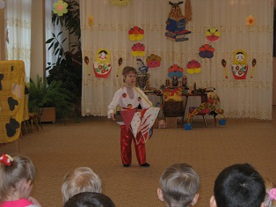
Корову свою не продам никому

Такая скотина нужна самому!

Вед. Обнял старик коровенку рукой

И вместе с Буренкой вернулся домой!
( уходят).

Зазывалы:

На базар народ зовем

Не только коров мы здесь продаем

Есть куры несушки и хрюшки толстушки

Хвостик крючком, а нос пятачком.

А вот гуси, как индейка, да и стоят копейку.

Торопись народ, сам товар к тебе идет!
« ВЕСЕЛЫЕ ГУСИ»
(Инсценировка песенки « Жили у бабуси)

Переговорки:

- Красна девица, ты куда ходила?
- Я на ярмарку ходила. Себе ведра купила.
- что дала?
-Рубль дала, коромысло полтора.
- Девица. Сходи за водицей!
- За водицей я схожу и подружек приведу
( убегает за подружками, шепчется, и выбегают вместе, навстречу мальчикам)

« ПОД МУЗЫКУ»
( торговец с лотком)
- Поторгуемся ребята! Может что приобретем?
- Поторгуемся девчата, заодно для всех споем!
- Мы частушек много знаем, и споем сейчас для вас,

И вы то тоже не теряйтесь, перепойте нас сейчас!
- Эй, девчонки- хохотушки, запевайте ка частушки
- И мальчишки не зевайте, а частушки подпевайте
- Ставьте ушки на макушки, мы для вас споем частушки!
« ЧАСТУШКИ»

1. Я частушку пропою, первую начальную,

Чтобы нам развеселить публику печальную.

2. Выйду, выйду я плясать в новеньких ботинках

Все ребята говорят, что я как картинка.
3. Поленился утром Вова причесаться гребешком,

Подошла к нему корова причесала языком.

4.В синем небе ходят тучки будет дождик или град,

Оля просится на ручки по дороге в детский сад!

5. Петя ловко ловит рыбу, может плотик смастерить,

Только здравствуй и спасибо не умеет говорить.

6. Где девчонки справедливость, есть товар, а денег нет!

Мне ж сегодня ночью снились новый фартук и берет.
7.Мы девчонки загляденье, все любуются на нас,

Приходите в воскресенье заведем веселый пляс!

8. Мы пропели вам частушки хорошо ли плохо ли,

А теперь мы вас попросим, чтоб вы нам похлопали.
( Садятся)

Вед. А какая ярмарка без шуток-прибауток!

Весельчаки слово хотят сказать смешное,

Всех позабавить!
« УЛЯ И ФИЛЯ»
( инсценировка)
- Здорово, Филя
- Здорово, Уля
- Что мать гостинцев прислала?
- Мать прислала лепешек-оладушек
- А где же они?
- Я их под лавку положил
- Экий ты Филя чудак!
- А ты бы Уля как?
- Я бы их в печку положила, ты пришел и поел.
( под музыку расходятся и опять встречаются)
- Здорово Филя
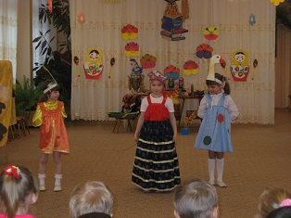
- Здорово Уля
- Что мать гостинцев прислала?
- Мать прислала сарафан
- А где же он?
- Я его в печку положил
- Экий ты Филя чудак!
- А ты бы Уля как?
- Я бы его повесила.
( расходятся)
- Здорово Филя
- Здорово Уля
- Что мать гостинцев прислала?
- Мать прислала барашка
- А где же он?
- Я его повесил
- Экий ты Филя чудак!
- А ты бы Уля как?
- Я бы его в хлев завела. Водой напоила. Сена дала.
( расходятся)
- Здорово Филя
- Здорово Уля
- Что мать гостинцев прислала?
- Мать прислала сестренку Настеньку
- А где же она?
- Я ее в хлев завел, водой напои. Сена дал
- Экий ты Филя чудак!
- А ты бы Уля как?
- Я бы ее на стул посадила, чаем напоила.
( расходятся)
-Здорово Филя
- Здорово Уля
- Что мать гостинцев прислала?
- Мать прислала свинью
- А где же она?
- Я ее на стул посадил, чаем напоил.
- Ах ты, Филя – простофиля!
Вед. Говорят – вы все умеете, на все руки мастера,

а сумеете ли мои СКОРОГОВОРКИ повторить?

1. Сачок зацепился за сучок.
2. Кукушка кукушонку купила капюшон – как в капюшоне он смешон.
3. Осип охрип – Архип – осип!
Вед. Мои хитрые ЗАГАДКИ кто сумеет разгадать?

Тому сушки и баранки обещаю к чаю дать!
1. Носят женщины, старушки, носят малые девчушки

К уголочку уголок, сложен красочный…платок.
2. Не страшны зимой морозы ни большим, ни маленьким

Что нам зимушки угрозы - мы обуем…валенки.
3. Эту обувь не забыли, хоть давным-давно носили

Влезут дети на полати, у печи оставят …лапти.
4. Воду дед носил с утра, каждый раз по два ведра

На плечах дугой повисло, держит ведра…коромысло.
5. Без нее в деревне скучно, вместе с ней поют частушки

Пляшут, Маша и Антошка под веселую...гармошку.
6. Как нужна она в лесу, в ней грибы домой несу

Полюбуйся на картину, белых – целая… корзина.
7. Выпускает жаркий пар древний чайник…самовар.
8. Три струны, ее узнай – ка, заиграла…балалайка.
9. Любят девочки подружки с маком бублики и …сушки.
10. Он как круглая кастрюля, он чумазый, не чистюля,

Где там, в печке уголек? Кашу сварит…чугунок.
11. Мне в частушках подыграет хоть и не гармошка,

За обедом в суп ныряет расписная….ложка.

Зазывалы: А вот посуда расписная, была и у царя такая, да вся побилась,

А наша не бьется, из нее ничего не прольется.

Щи из нее вкусней, да каша добрей!

А сейчас для всех для вас будет русский перепляс

Кто станцует веселей, подходи сюда скорей!

« ТАНЕЦ С ЛОЖКАМИ»
1. Наплясалась детвора закрыть ярмарку пора.

Мы и пели и плясали, а товару то сколько продали!

А самым послушным – вязаночку сушек!
2. Вот и солнце закатилось,

Наша ярмарка закрылась

Приходите снова к нам –

Рады мы всегда гостям!

Вед. Погостить у нас приятно

Мы еще вас позовем

А теперь пошли ребята

Чай с конфетами попьем!

